Documentatie Tom Derks

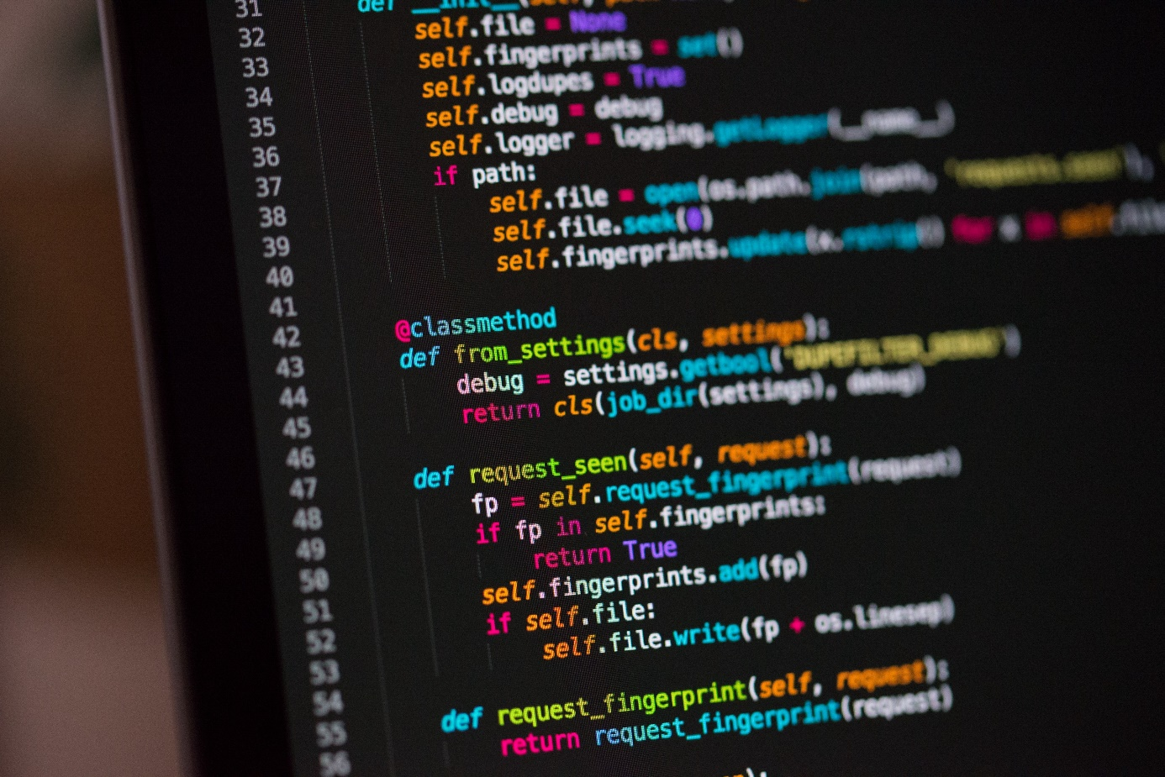

Tom Derks – DB-05

Docent : Ruben Steins, Tim Bijnen

Semester 2 Software Fontys

Inhoudsopgave

Projectbeschrijving 3

Leeruitkomsten uitwerking 4

Requirements 5

Use-Cases 6

Moscow methode 8

Klassen Diagram 9

UI Schetsen 10

Contextdiagram 11

Architectuur 12

Databaseontwerpen 13

# Projectbeschrijving

**Hoofddoel:**

- De inventaris van een bedrijf weergeven

- Inventaris toevoegen aan de online weergaven

- Inventaris verwijderen uit de online weergaven

**Belangrijkste Gebruiker:**

- Bedrijven (specifiek dat van mijn vader)

**Vergelijkbare applicaties:**

- Ordoro (e-commerce inventory management system)

- Upserve (Restaurant inventory management system)

- Zoho Inventory (Inventory management system voor kleine bedrijven)

**Projectbeschrijving verhaal:**

Ik wil een inventaris management systeem maken voor het bedrijf van mijn vader waarin hij zijn inventaris kan zien, aanpassen door dingen toe te voegen en te verwijderen en mogelijk als ik extra tijd heb ook de verkochte producten en bestelde producten. Hier is dus het bedrijf van mijn vader de belangrijkste gebruiker. Vergelijkbare applicaties die betrekking hebben tot mijn project zijn Ordoro, Upserve en Zoho. Ordoro is het meest vergelijkbaar met mijn einddoel, ook met het verkoop en inkoop gedeelte. Upserve heeft een vooral een verkoop overzicht wat ik overzichtelijk vond en dus toepasselijk is voor mijn project en hoewel deze applicatie meer voor restaurants is, is de verkoop geschiedenis grafiek en functie een die mij wel aanstond. Als laatste vond ik het overzicht van de inventaris en alles bij elkaar van Zoho heel fijn en toegankelijk, en daar zou ik dus ook inspiratie van kunnen nemen

# Leeruitkomsten uitwerking

**Leeruitkomst 1:**

- Constant feedback vragen aan docenten en eventueel bedrijf.

- Keuzes duidelijk aangeven in vorm van verslag en met sturing van docenten.

**Leeruitkomst 2:**

- Goed communiceren en verslag bijhouden op professionele wijze.

- Samen werken met de docenten door middel van feedback vragen zodat ik de richtlijnen die zij geven goed kan volgen.

- Regelmatig Reflecteren op mezelf aan de hand van feedback van docenten en mogelijk medestudenten. Aan de hand hiervan project bijwerken.

**Leeruitkomst 3:**

- Maak requirements voor het project mogelijk met hulp van bedrijf waarvoor ik het project maak.

- Maak een lijst van software functies aan de hand van deze requirements om toe te voegen in mijn project.

**Leeruitkomst 4:**

- Werken aan meerdere werkende prototypes om op te leveren met Object Oriented Programming en de basis technieken van programmeren.

- Meerdere extra oefeningen maken op kleinere schaal zodat ik goed weet wat ik doe voordat ik iets in mijn hoofd project zet(geprogrammeerd aan de hand van OOP en de standaard technieken).

**Leeruitkomst 5:**

- Verschillende algoritmes gebruiken in combinatie met de requirements die de stakeholders en ik hebben gemaakt.

- Extra algoritme opgaven maken om verder bewijslast toe te voegen.

- Verschillende Computationele Uitdagingen oplossen die zich voor doen met werken met grote nummers die zich voor doen bij het project.

**Leeruitkomst 6:**

- Database maken voor opslag van de data van de inventaris van het bedrijf, die aangepast kan worden door een aparte applicatie.

- Deze Database linken aan de hoofdapplicatie zodat deze de Database kan bijwerken (toevoegen, verwijderen en opvragen).

**Leeruitkomst 7:**

- Constant opleveringen doen van Prototypes en feedback vragen aan docenten en anderen om kwaliteit hoog te houden.

- Gebruik van unit testen en of versie beheer systemen (en dus github)

# Requirements

FR-01 Lampen toevoegen  
Je moet lampen toe kunnen voegen in de inventaris.  
B-01.1 Lampen hebben 6 eigenschappen; Model, Watt, Kleur, Aantal, prijs en details.  
B-01.2 Geen van de invul vakken mogen leeg zijn behalve details.  
B-01.3 Prijs moet in euro’s.

FR-02 Lampen verwijderen  
Je moet de lampen in de inventaris kunnen verwijderen.  
B-02.1 Achter elke lamp moet een verwijder knop staan.

FR-03 Lampen zoekfunctie  
Je moet de lampen in de inventaris op kunnen zoeken.  
B-03.1 Zoekfunctie moet op naam gaan.

FR-04 Verkopen toevoegen  
Je moet een verkoop kunnen toevoegen aan een aparte tabel.  
B-04.1 Bij het aanmaken kun je alleen kiezen uit bestaande lampen in de inventaris.  
B-04.2 Bij het aanmaken word de totaal prijs weergeven door het aantal in de verkoop maal de prijs.

FR-05 Verkopen verwijderen  
Je moet de verkopen in de tabel kunnen verwijderen.  
B-05.1 Als een verkoop verwijderd word moet het aantal van de verkoop terug in de inventaris.

FR-06 Inventaris automatisch updaten  
De inventaris moet automatisch geüpdatet worden als een verkoop toe gevoegd word.  
B-06.1 Als een verkoop gemaakt word moet het aantal lampen van de verkoop uit de inventaris.  
B-06.2 In de inventaris moeten lampen onder de 0 kunnen (bijv. - 3), dit was op aanvraag van het bedrijf

FR-07 Lampen details weergeven  
Je moet details kunnen zien als je op een lamp klikt in de inventaris.  
B-07.1 Dit moet alles weergeven wat in de tabel stond onder elkaar.  
B-07.2 Dit moet ook de verwijder en edit knop hebben net als de lijst weergaven.  
B-07.3 Dit moet extra info weergeven over de lamp die niet zichtbaar is in de tabel.

FR-08 Lampen sort functie  
Je moet de inventaris kunnen sorteren per lamp.  
B-08.1 Dit moet ascending en descending kunnen zijn.  
B-08.2 Dit moet kunnen op watt en kleur.

FR-09 Lampen editen  
Je moet de lampen in de inventaris kunnen aanpassen.  
B-09.1 Je moet alles kunnen editen van de lamp behalve de Id.  
B-09.2 Er mag hier net als op de creatie pagina geen veld leeg zijn behalve de details.

FR-10 Data overzichtelijke weergeven  
De data van beide de inventaris en verkopen moet op een duidelijke manier zijn weergeven.  
B-10.1 Data moet in een overzichtelijk lijstje worden weergeven dit op meer detail kan gaan per lamp d.m.v. de details knop.

# Use-Cases

Lamp toevoegen (FR-01)

**Samenvatting**  
Een bedrijf wil een nieuwe lamp toevoegen aan de inventaris.

**Actors**Medewerker bedrijf.

**Aannamen**Geen.

**Scenario**1. De actor gaat naar de create functie van de applicatie.

2. de software geeft invul opties weer voor een lamp aan te maken.

3. De actor vult de benodigde informatie in..

4. De software checkt of de ingevulde informatie correct is.

5. De actor bevestigd de informatie.

6. De software slaat de informatie op en brengt de actor naar de inventaris interface.

**Uitzonderingen**1. De actor heeft niet alle benodigde info ingevuld en krijgt een error (Scenario stap 3).

2. De actor voert de verkeerde datasoort in en krijgt hierdoor een error (Scenario stap 3).

**Resultaat**

Een nieuwe lamp is toegevoegd in de inventaris database en pagina lijst.

Lamp Verwijderen (FR-02)

**Samenvatting**

Een bedrijf wil een lamp verwijderen omdat deze niet meer nodig is in de inventaris.

**Actors**

Medewerker Bedrijf.

**Aannamen**

Er staan lampen in de database.

**Scenario**

1. De actor ziet een lamp die weg moet en activeert de verwijder functie.

2. De software stuurt de actor naar de verwijder interface.

3. De actor bevestigd dat hij/zij de informatie wilt verwijderen.

4. De software verwijderd de data en stuurt de actor terug naar de inventaris interface.

**Uitzonderingen**

1. De actor bevestigd zijn/haar keuze niet en word terug gestuurd naar de inventaris interface (Scenario stap 1).

**Resultaat**

De geselecteerde lamp is verwijderd uit de database en dus ook de inventaris tabel.

Lampen Zoekfunctie (FR-03)

**Samenvatting**

Een bedrijf wil een specifieke lamp vinden in de inventaris.

**Actors**

Medewerker bedrijf.

**Aannamen**

Er staan lampen in de database

**Scenario**

1. De actor voert de naam in van de lamp die hij/zij wilt zien en bevestigd dit.

2. De software weergeeft de lamp die overeen komt met de naam.

**Uitzonderingen**

1. De actor typt een naam die niet overeen komt met de namen van de lampen in de database waardoor de tabel niks weergeeft.

**Resultaat**

De actor ziet de lamp of lampen die de naam die hij heeft ingevoerd bevatten.

Verkopen toevoegen (FR-04)

**Samenvatting**

Een bedrijf wil een verkoop toevoegen aan de verkoop tabel.

**Actors**

Medewerker bedrijf.

**Aannamen**

Er staan lampen in de inventaris.

**Scenario**

1. De actor klikt op de verkoop pagina link in de navigatie bar en word naar de verkoop pagina gestuurd.

2. De actor klikt op create new en word naar de creatie pagina gestuurd.

3. De actor kiest uit de lampen die in de inventaris staan een lamp die verkocht is en voert het aantal in.

4. De actor klikt op de create/bevestig knop en de data word naar de database gestuurd.

5. De actor word terug gestuurd naar de verkoop tabel waar hij nu een nieuwe verkoop ziet van de lamp die hij heeft verkocht met de prijs automatisch uitgerekend erachter.

**Uitzonderingen**

1. De actor voert een datatype in in aantal die niet overkomt met de database waardoor hij een error message krijgt boven de velden die fout zijn ingevuld.

**Resultaat**

Lampen editen (FR-09)

**Samenvatting**Een bedrijf wil een bestaande lamp editen in de inventaris.

**Actors**Medewerker bedrijf.

**Aannamen**Er staan lampen in de inventaris.

**Scenario**1. De actor ziet een lamp die fout is ingevoerd of verouderd.

2. De actor klikt op de edit knop die hem naar de edit pagina brengt.

3. De actor past de informatie aan die aangepast moet worden.

4. De actor klikt op de bevestig/edit knop en stuurt de info naar de database

5. De actor word terug gestuurd naar de inventaris waar de lamp is geüpdatet.

**Uitzonderingen**

1. De actor heeft niet alle benodigde info ingevuld en krijgt hierdoor rode correctie tekst boven de velden die missen.

2. De actor heeft verkeerde waardes ingevoerd in verkeerde velden (letters in een cijfer veld zoals Watt) en krijgt hierdoor rode correctie tekst boven de velden die verkeerd zijn ingevoerd.

**Resultaat**

De gekozen lamp is nu veranderd met de nieuw ingevoerde info.

# Moscow methode

Must Have

1. Lamp toevoegen (FR-01)
2. Lamp Verwijderen (FR-02)
3. Verkopen toevoegen (FR-04)
4. Verkopen verwijderen (FR-05)
5. Lampen editen (FR-09)
6. Data overzichtelijk weergeven (FR-10)

Should Have

1. Inventaris automatisch updaten (FR-06)
2. Lampen details weergeven (FR-07)

Could Have

1. Lampen zoek functie (FR-03)
2. Lampen sort functie (FR-08)

Would Have

1. **Geen**

# Klassen Diagram

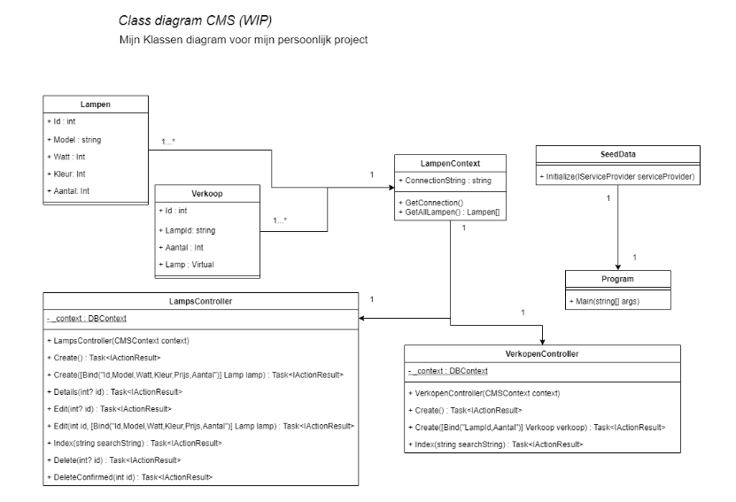

# UI Schetsen

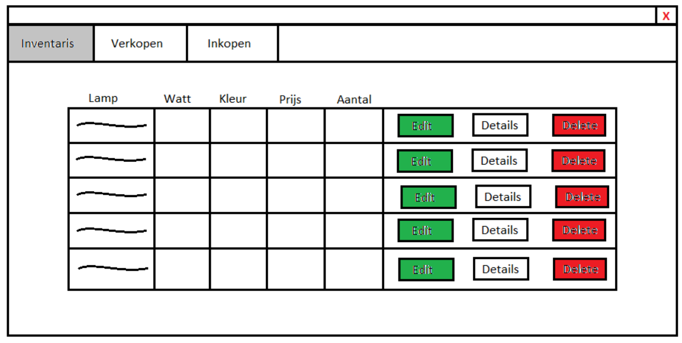

# Contextdiagram

# Architectuur

# Databaseontwerpen

